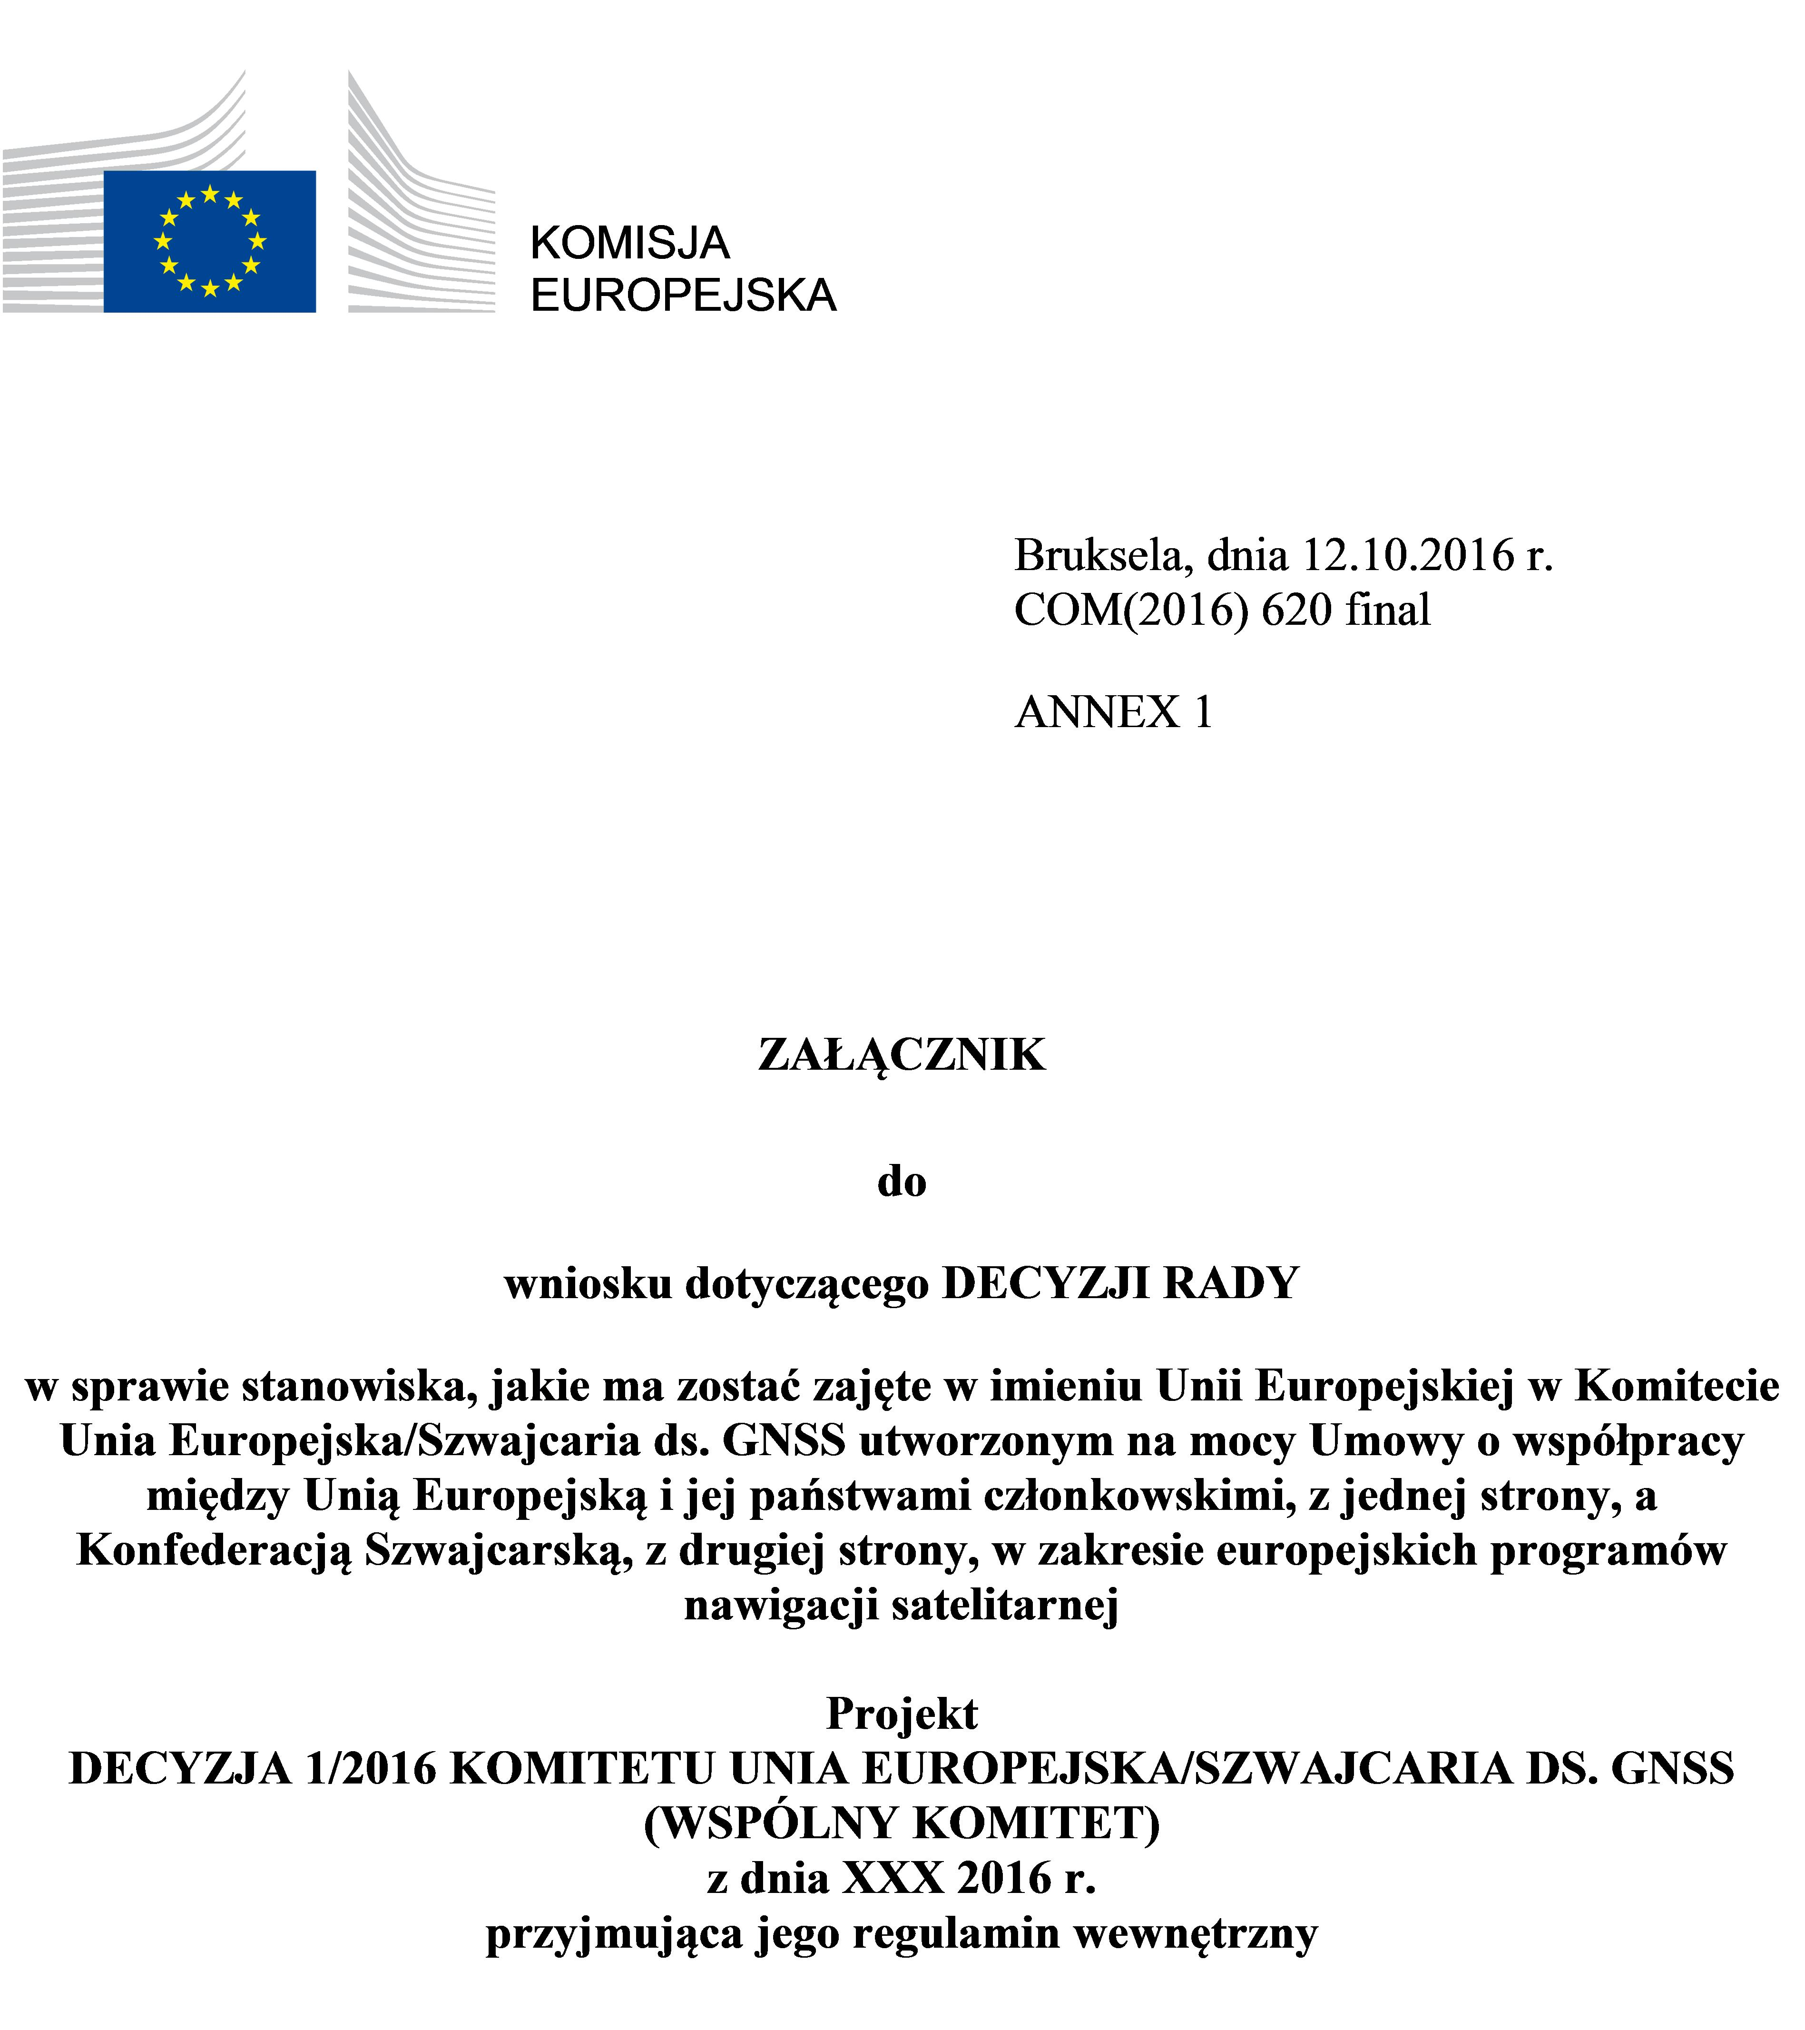
ZAŁĄCZNIK
do
wniosku dotyczącego DECYZJI RADY
w sprawie stanowiska, jakie ma zostać zajęte w imieniu Unii Europejskiej w Komitecie Unia Europejska/Szwajcaria ds. GNSS utworzonym na mocy Umowy o współpracy między Unią Europejską i jej państwami członkowskimi, z jednej strony, a Konfederacją Szwajcarską, z drugiej strony, w zakresie europejskich programów nawigacji satelitarnej
Projekt
DECYZJA 1/2016 KOMITETU UNIA EUROPEJSKA/SZWAJCARIA DS. GNSS
(WSPÓLNY KOMITET)
z dnia XXX 2016 r.
przyjmująca jego regulamin wewnętrzny
WSPÓLNY KOMITET,
Uwzględniając Umowę o współpracy między Unią Europejską i jej państwami członkowskimi, z jednej strony, a Konfederacją Szwajcarską (zwaną dalej „Szwajcarią”), z drugiej strony, w zakresie europejskich programów nawigacji satelitarnej (zwaną dalej „Umową”), w szczególności jej art. 20,
a także mając na uwadze, co następuje:
- Umowa ta jest tymczasowo stosowana między Szwajcarią a Unią Europejską od dnia 1 stycznia 2014 r. w odniesieniu do elementów wchodzących w zakres kompetencji Unii Europejskiej.
- Zgodnie z art. 20 ust. 2 Umowy wspólny komitet jest zobowiązany sporządzić swój regulamin wewnętrzny.
- Wspólny komitet może podjąć decyzję o utworzeniu grup roboczych lub grup ekspertów w celu uzyskania wsparcia w wykonywaniu swoich zadań.
- Zgodnie z art. 27 ust. 2 umowy podczas tymczasowego stosowania Umowy delegaci Szwajcarii i Unii Europejskiej tworzą wspólny komitet,
STANOWI, CO NASTĘPUJE:
Artykuł
Niniejszym przyjęty zostaje regulamin wewnętrzny wspólnego komitetu zawarty w załączniku do niniejszej decyzji.
Sporządzono w języku angielskim w Brukseli i Bernie, odpowiednio, dnia XXXXX 2016 r. oraz dnia XXXX 2016 r.
W imieniu wspólnego komitetu
Przewodniczący Sekretarz ze strony UE Sekretarz ze strony Szwajcarii

Regulamin wewnętrzny

KOMITETU UNIA EUROPEJSKA/SZWAJCARIA DS. GNSS (WSPÓLNY KOMITET)

Artykuł 1
Skład wspólnego komitetu

1. Wspólny komitet składa się w przypadku Unii Europejskiej i jej państw członkowskich, z jednej strony, z przedstawicieli Komisji Europejskiej (zwanej dalej „Komisją”) i rządów państw członkowskich Unii Europejskiej oraz w przypadku Szwajcarii, z drugiej strony, z przedstawicieli Federalnego Rządu Szwajcarii. Obie Strony określa się dalej indywidualnie „Stroną”, a wspólnie „Stronami”.
2. Delegatom Stron mogą towarzyszyć inni urzędnicy.
3. Podczas tymczasowego stosowania Umowy wspólny komitet składa się z przedstawicieli Szwajcarii i Unii Europejskiej, reprezentowanej przez Komisję.

Artykuł 2
Przewodnictwo

1. Strony przewodniczą wspólnemu komitetowi naprzemiennie przez okres roku kalendarzowego.

W pierwszym roku kalendarzowym po wejściu w życie umowy przewodnictwo sprawowane jest przez Szwajcarię.

2. Strona, która przewodniczy, wyznacza osobę i jej delegata jako przewodniczącego wspólnego komitetu.
3. Przewodniczący kieruje pracami wspólnego komitetu.
4. Postanowienia dotyczące przewodnictwa stosuje się odpowiednio podczas tymczasowego stosowania umowy.

Artykuł 3
Obserwatorzy i eksperci
Wspólny komitet może za obopólną zgodą Stron podjąć decyzję o zaproszeniu ekspertów lub przedstawicieli innych organów do udziału w posiedzeniu wspólnego komitetu w charakterze obserwatorów w celu przedstawienia informacji na konkretne tematy. Wspólny komitet uzgadnia warunki udziału tych obserwatorów w posiedzeniach.

Artykuł 4
Sekretariat

1. Urzędnik Komisji Europejskiej oraz urzędnik Rządu Szwajcarii występują wspólnie w charakterze sekretarzy wspólnego komitetu.

2. Sekretariat jest odpowiedzialny za komunikację między Stronami, w tym przekazywanie dokumentów.

3. Z funkcje sekretariatu odpowiada Strona, która sprawuje przewodnictwo.

Artykuł 5
Posiedzenia wspólnego komitetu

1. Wspólny komitet zbiera się w zależności od potrzeb, zasadniczo raz w roku.

Przewodniczący zwołuje, po konsultacji ze Stronami, obrady wspólnego komitetu we wspólnie uzgodnionym czasie i miejscu. Jeśli Strony wyrażą na to zgodę, możliwe jest również wykorzystanie tele- lub wideokonferencji.

Przewodniczący zwołuje nadzwyczajne posiedzenie wspólnego komitetu na wniosek Unii Europejskiej lub Szwajcarii.

Wspólny komitet zbiera się w ciągu 15 dni kalendarzowych od daty złożenia wniosku na mocy art. 22 ust. 2 umowy.

2. Wspólny komitet zbiera się w Brukseli albo w Szwajcarii, zależnie od tego, która Strona sprawuje przewodnictwo, chyba że Strony postanowią inaczej.

3. Przewodniczący wysyła do delegatów Stron powiadomienie o posiedzeniu razem z projektem porządku obrad i dokumentami na posiedzenie nie później niż 21 dni roboczych przed dniem posiedzenia. Dokumenty dotyczące posiedzeń zwołanych zgodnie z art. 22 ust. 2 Umowy są przesyłane nie później niż 7 dni kalendarzowych przed terminem posiedzenia.

4. Przewodniczący może, w porozumieniu ze Stronami, skrócić terminy wskazane w ust. 3 w celu uwzględnienia wymogów szczególnej sprawy.

5. Co najmniej 7 dni kalendarzowych przed każdym posiedzeniem przewodniczący jest informowany o składzie delegacji każdej ze Stron.

6. Posiedzenia wspólnego komitetu nie są jawne, chyba że Strony postanowią inaczej.

Artykuł 6
Porządek obrad

1. Przewodniczący, wspomagany przez sekretarzy, sporządza wstępny porządek każdego posiedzenia.

2. Każda ze Stron może zaproponować włączenie dodatkowych punktów do porządku obrad najpóźniej 7 dni kalendarzowych przed datą posiedzenia. Wnioski o dodatkowe punkty w porządku obrad muszą być należycie uzasadnione i przesłane na piśmie do przewodniczącego.

3. Wspólny komitet zatwierdza porządek obrad na początku posiedzenia.

Artykuł 7
Grupy robocze wspólnego komitetu

1. Skład i zasady funkcjonowania grup roboczych lub grup ekspertów, które zostaną ustanowione zgodnie z art. 20 ust. 4 Umowy, ustala się na podstawie mandatu ustanowionego przez wspólny komitet.

2. Grupy robocze lub grupy ekspertów stosują odpowiednio niniejszy regulamin wewnętrzny.

3. Grupy robocze lub grupy ekspertów podlegają wspólnemu komitetowi, któremu składają sprawozdanie po każdym ze swoich posiedzeń. Nie są one upoważnione do podejmowania decyzji, lecz mogą przedstawiać zalecenia skierowane do wspólnego komitetu.

4. Wspólny komitet może podjąć decyzję o zmianie lub zakończeniu mandatu grup roboczych lub grup ekspertów.

Artykuł 8
Decyzje i zalecenia

1. Wspólny komitet podejmuje decyzje i sporządza zalecenia za obopólną zgodą Stron zgodnie z postanowieniami określonymi w Umowie. Są one zatytułowane „Zalecenie” lub „Decyzja”, po czym następuje kolejny numer, data przyjęcia i odniesienie do ich tematu.

2. Decyzje i zalecenia wspólnego komitetu podpisują przewodniczący i sekretarze i są one rozsyłane Stronom.

3. Każda ze Stron może podjąć decyzję o publikacji we własnym dzienniku urzędowym dowolnego zalecenia lub decyzji przyjętych przez wspólny komitet. Strony będą się wzajemnie informować o swoim zamiarze opublikowania decyzji lub zalecenia.

4. Wspólny Komitet może przyjmować decyzje lub zalecenia w drodze procedury pisemnej, jeżeli Strony wyrażą na to zgodę. Procedura pisemna polega na wymianie not między obydwoma sekretarzami, działającymi w porozumieniu ze Stronami. W tym celu tekst wniosku zostaje rozesłany na podstawie art. 5 niniejszego regulaminu wewnętrznego, a termin zgłaszania ewentualnych zastrzeżeń lub poprawek wynosi co najmniej 21 dni kalendarzowych. Przewodniczący może w porozumieniu ze Stronami skrócić ten termin w celu uwzględnienia szczególnych okoliczności. Po uzgodnieniu tekstu decyzje, opinie, zalecenia lub zalecenia podpisywane są przez przewodniczącego i sekretarzy.

5. Decyzje wspólnego komitetu zmieniające załącznik I do Umowy przyjmowane są w autentycznych wersjach językowych Umowy.

Artykuł 9
Protokół

1. Sekretariat sporządza projekt protokołu z każdego posiedzenia. Projekt zawiera informacje o przyjętych decyzjach i zaleceniach. Projekt protokołu zostaje przedłożony wspólnemu komitetowi do przyjęcia. Po przyjęciu przez wspólny komitet protokół podpisują przewodniczący i sekretarze.

2. Projekt protokołu sporządzany jest w terminie 21 dni kalendarzowych od daty posiedzenia i przedkładany wspólnemu komitetowi do zatwierdzenia w drodze procedury pisemnej albo na kolejnym posiedzeniu wspólnego komitetu.

Artykuł 10
Poufność

Gdy jedna ze Stron przedstawia wspólnemu komitetowi informacje określone jako poufne, tak też są one traktowane przez drugą Stronę.

Artykuł 11
Wydatki

1. Każda Strona pokrywa własne koszty powstałe w związku ze swoim udziałem w posiedzeniach wspólnego komitetu i jego grup roboczych lub grup ekspertów.
2. Wspólny komitet zgadza się na podział kosztów związanych z delegacjami ekspertów.
3. Koszty związane z organizacją posiedzeń oraz powielaniem dokumentów ponosi Strona, która organizuje posiedzenie.
4. Koszty związane z tłumaczeniem ustnym podczas posiedzeń oraz tłumaczeniem pisemnym dokumentów z języka angielskiego, francuskiego i niemieckiego lub na te języki ponosi Strona, która organizuje posiedzenie.

Artykuł 12
Korespondencja

Korespondencja przychodząca do przewodniczącego wspólnego komitetu lub od niego pochodząca jest wysyłana do sekretariatu wspólnego komitetu.

Artykuł 13
Języki

Językami roboczymi wspólnego komitetu są języki: angielski, francuski i niemiecki. Bez uszczerbku dla art. 8 ust. 5 niniejszego regulaminu wewnętrznego, wspólny komitet podejmuje decyzje i prowadzi obrady na podstawie dokumentacji sporządzonej w dowolnym z tych języków, chyba że Strony postanowią inaczej.

Artykuł 14
Zmiany w regulaminie wewnętrznym

Niniejszy regulamin wewnętrzny może być zmieniany zgodnie z przepisami art. 8 niniejszego regulaminu wewnętrznego.

